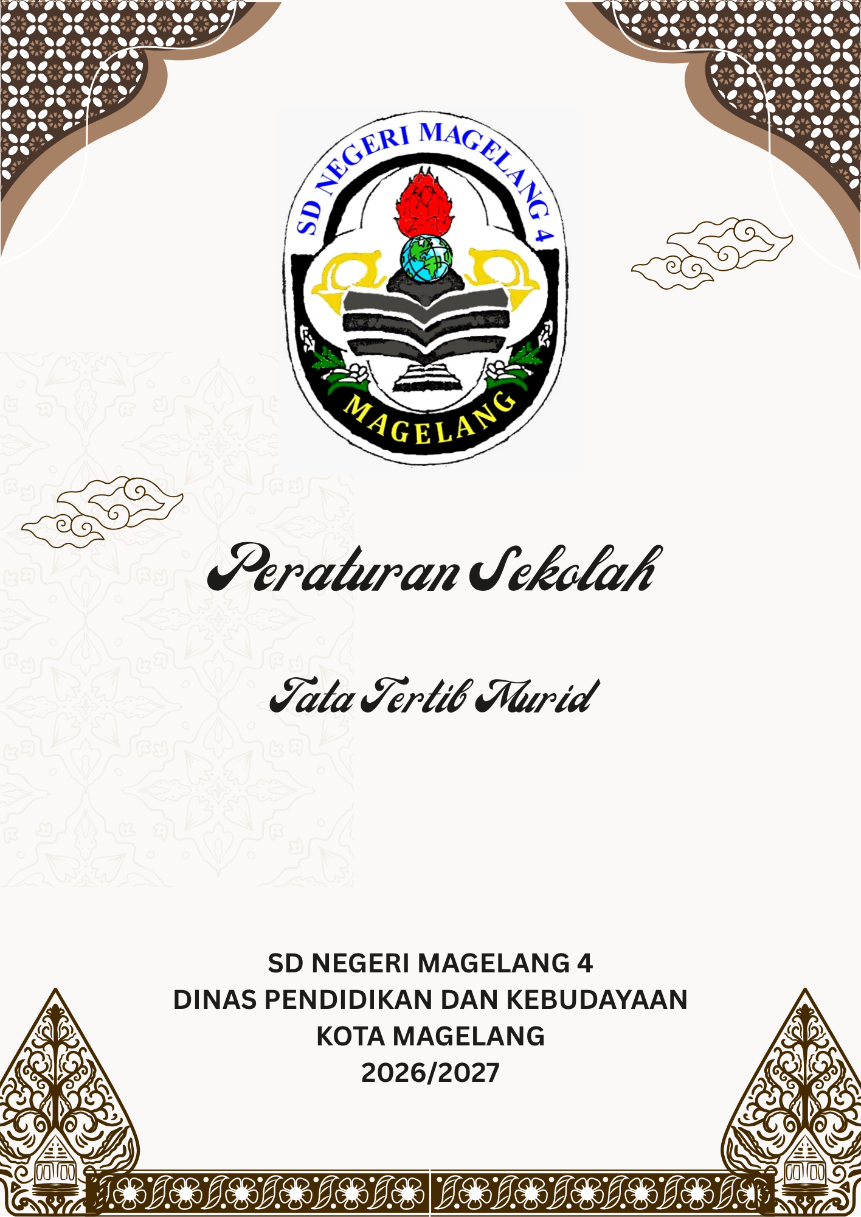

ATURAN SEKOLAH DAN TATA TERTIB MURID

SEKOLAH DASAR NEGERI MAGELANG 4

Tata tertib ini dibuat untuk mengatur kegiatan sekolah sehingga tercipta suasana tata kehidupan sekolah yang sehat dan santun, sehingga menjamin terciptanya kelancaran proses belajar mengajar. sifat tata tertib ini mengikat kepada semua warga sekolah, oleh karena itu pelanggar tata tertib dikenakan sangsi sesuai dengan kesalahannya.

HAK- HAK MURID
- Murid berhak mengikuti pelajaran sampai akhir pelajaran;
- Murid berhak mendapat perhatian dan layanan sekolah sesuai dengan peraturan yang berlaku;
- Murid berhak menggunakan fasilitas sekolah sesuai dengan petunjuk dan ijin penggunaannya.

KEWAJIBAN MURID
- Murid hormat, patuh dan sopan kepada Kepala sekolah, guru, serta karyawan sekolah;
- Murid wajib menjunjung tinggi norma dan kesepakatan dengan sesama warga sekolah;
- Murid wajib menjaga nama baik sekolah baik di dalam maupun di luar sekolah;
- Murid wajib mengerjakan tugas yang diberikan Bapak / Ibu guru;
- Murid yang membawa barang pribadi ke sekolah (helm, sepeda) menempatkan ditempatnya dengan rapi dilengkapi dengan pengaman;
- Semua murid wajib menaati tata tertib yang berlaku.

KEHADIRAN MURID
  - Hadir setiap hari efektif belajar, masuk kelas pagi pukul 06.30 WIB;
  - Wajib tap presensi di tempat yang telah disediakan;
  - Harus berada di dalam ruang belajar sebelum pelajaran dimulai;
  - Jika meninggalkan ruang belajar sebelum waktunya harus seizin guru mata pelajaran/guru kelas;
  - Jika meninggalkan sekolah sebelum waktunya harus seizin guru piket dan wali kelas;
  - Pada saat jam belajar murid tidak boleh keluar kelas tanpa pengawasan guru;
  - Pada jam istirahat tidak boleh keluar lingkungan sekolah.

KETERLAMBATAN HADIR MURID
- Dinyatakan terlambat bila hadir setelah bel tanda pelajaran dimulai sudah berbunyi;
- Murid diperkenankan mengikuti pembelajaran setelah diizinkan oleh guru piket;
- 5 (Lima) kali terlambat (komulatif) akan mendapat surat pemberitahuan - peringatan (yang ditujukan kepada orang tua).

KETIDAKHADIRAN MURID
- Sakit dinyatakan dengan surat keterangan dokter dari instansi yang berwenang (klinik, puskesmas, dll yang sejenis);
- Izin ditujukan kepada guru kelas melalui Sinara;
- Dinyatakan alpa jika tidak ada pemberitahuan resmi;
- 3 (tiga) kali alpa/tanpa keterangan akan menerima surat pemberitahuan peringatan kepada orang tua.

KERAPIHAN BERPAKAIAN MURID
- Penjadwalan penggunaan pakaian seragam sekolah adalah:
- Senin : merah-putih, topi, dasi, jas, sepatu hitam polos, kaos kaki & ikat pinggang D’Mawan
- Selasa : merah-putih, sepatu hitam polos, kaos kaki & ikat pinggang D’Mawan
- Rabu : seragam identitas, sepatu hitam, kaos kaki & ikat pinggang D’Mawan
- Kamis : seragam batik, sepatu hitam, kaos kaki & ikat pinggang D’Mawan
- Kamis minggu ke-4 : pakaian adat Jawa
- Jumat : seragam Pramuka, hasduk, topi Pramuka, sepatu hitam, kaos kaki hitam, ikat pinggang hitam
- Olahraga : seragam olahraga, sepatu boleh selain hitam
- Pakaian seragam yang dikenakan harus:
    - Rapih, pantas, tidak terlalu ketat, tidak gombrang, mengenakan kaos dalam/singlet;
    - Mengenakan pakaian olah raga resmi yang sudah ditentukan sekolah pada jam pelajaran olah raga praktik.
- Mengenakan pakaian seragam resmi sekolah dengan ketentuan:
a. Rok di bawah lutut dengan baju dimasukan kedalamnya;
b. Rok sebatas mata kaki, baju lengan panjang bagi yang berjilbab;
c. Celana (tidak gombrang) dengan baju dimasukan kedalamnya
d. Tidak mempunyai coret-coretan atau logo tambahan lain.

PENAMPILAN DIRI MURID
- Rambut murid laki-laki tidak menutupi telinga, kerah baju, alis mata, dan tidak diwarna-warni;
- Rambut murid perempuan tidak terlalu pendek, diikat/dibando, tidak diwarna-warni;
- Murid laki-laki tidak mengenakan kalung, cincin, gelang dan anting;
- Murid perempuan tidak mengenakan asesoris dan kosmetik/make up yang berlebihan;
- Tidak diperkenankan memakai perhiasan;
- Asesoris yang diperbolehkan hanya jam tangan
- Tidak bertato dan bertindik.

SARANA - PRASARANA BELAJAR MURID
- Wajib melengkapi alat-alat kelengkapan belajar sesuai dengan yang telah ditentukan oleh sekolah/ guru;
- Hanya boleh membawa buku-buku dan peralatan lain yang ada hubungannya dengan pelajaran;
- Menggunakan sarana-prasarana belajar di sekolah dengan baik dan benar agar tidak rusak atau hilang;
- Tidak "mencorat-coret" sarana-prasarana belajar di lingkungan sekolah;
- Tidak diizinkan membawa kendaraan bermotor.

UPACARA BENDERA
- Dilaksanakan setiap hari Senin pagi, dan hari-hari besar nasional;
- Murid yang ditunjuk sebagai petugas upacara harus berlatih, mempersiapkan diri, dan melaksanakan tugas dengan baik;
- Murid wajib mengikuti upacara bendera dengan tertib dan hidmat;
- Mengenakan pakaian seragam upacara lengkap;
- Murid yang tidak mengikuti upacara bendera akan diberi sanksi/tindakan kedisiplinan yang sesuai.

ETIKA DAN SOPAN SANTUN MURID
- Wajib menghargai, menghormati, menyapa Kepala Sekolah, Guru, Orang Tua dan sesama pelajar baik di lingkungan sekolah maupun di luar lingkungan sekolah;
- Wajib menjaga/memelihara 7K (Keamanan, Ketertiban, Kebersihan, Keindahan, Kenyamanan, Kerindangan, dan Kekeluargaan) di dalam dan di luar lingkungan sekitar sekolah;
- Tidak membuat coret-coretan di kelas, lingkungan sekolah dan luar sekolah;
- Ikut memelihara tumbuhan/taman di dalam maupun di luar lingkungan/sekitar sekolah;
- Tidak mengganggu/merusak sarana-prasarana belajar di sekolah;
- Wajib menjaga nama baik sekolah di dalam maupun di luar sekolah;
- Wajib mengenal semua guru yang mengajar maupun yang tidak mengajar di kelas yang bersangkutan.

LARANGAN
- Dilarang mengenakan topi bebas, asesoris dan perhiasan berlebihan;
- Dilarang jajan pada waktu jam pelajaran berlangsung;
- Dilarang membawa ponsel/HP, kecuali ditugaskan oleh guru kelas;
- Dilarang keras membawa rokok, vape, minuman beralkohol, narkoba, senjata tajam/api ke lingkungan sekolah;
- Dilarang menerima tamu di dalam kelas dan di lingkungan sekolah tanpa seizin guru piket;
- Dilarang membawa uang melebihi keperluan belajar di sekolah;
- Dilarang melakukan kegiatan yang merugikan diri sendiri, sekolah dan masyarakat;
- Dilarang keras melakukan keributan, perkelahian, dan pemerasan;
- Dilarang keras membawa koran/majalah, buku-buku, yang tidak berhubungan dengan pelajaran;
- Dilarang keras melakukan kegiatan yang mengganggu ketertiban belajar dan ketertiban umum;
- Dilarang keras melakukan kegiatan yang tidak sesuai dengan kepribadian pelajar dan kepribadian nasional.

SANKSI - HUKUMAN – TINDAKAN

Murid yang melanggar/tidak mematuhi aturan sekolah dan tata tertib dikenakan sanksi-hukuman-tindakan sebagai berikut :
- Peringatan lisan;
- Peringatan tertulis;
- Pemberitahuan-peringatan kepada orang tua;
- Panggilan orang tua;
- Penugasan mendidik dan tidak merugikan murid;
- Penggantian material tertentu sesuai pelanggaran yang dilakukan;
- Pemotongan rambut, pengecatan hitam sepatu, penyitaan barang yang tidak sesuai aturan dan lain lain yang bersifat mendidik;
- Hal tindakan yang menyangkut pidana/perdata yang tidak dapat diselesaikan di sekolah akan diserahkan kepada pihak yang berwajib.

SANKSI KHUSUS
- Murid yang menggunakan HP pada saat jam pelajaran masih berlangsung di sekolah akan dikenakan tindakan berupa penyitaan HP tersebut dan akan dikembalikan kembali kepada orang tua pada saat pembagian raport dan/atau kenaikan kelas dan pada saat kelulusan (untuk kelas VI);
- Ketidakhadiran tanpa keterangan (alpa) yang melebihi 20% dari hari efektif belajar dalam satu tahun akan menjadi bahan pertimbangan bagi sekolah untuk tidak meluluskan atau tidak menaikkan siswa ke kelas berikutnya.

- PENGHARGAAN
- Murid/ kelas yang taat peraturan akan mendapatkan penghargaan murid teladan;
- Murid/ kelas berprestasi akan mendapatkan penghargaan.

Keterangan :
Hal-Hal Yang Belum Tercantum Dalam Aturan Sekolah Tata Tertib Murid Ini Akan Ditentukan Kemudian Sesuai Dengan Kebijakan Sekolah
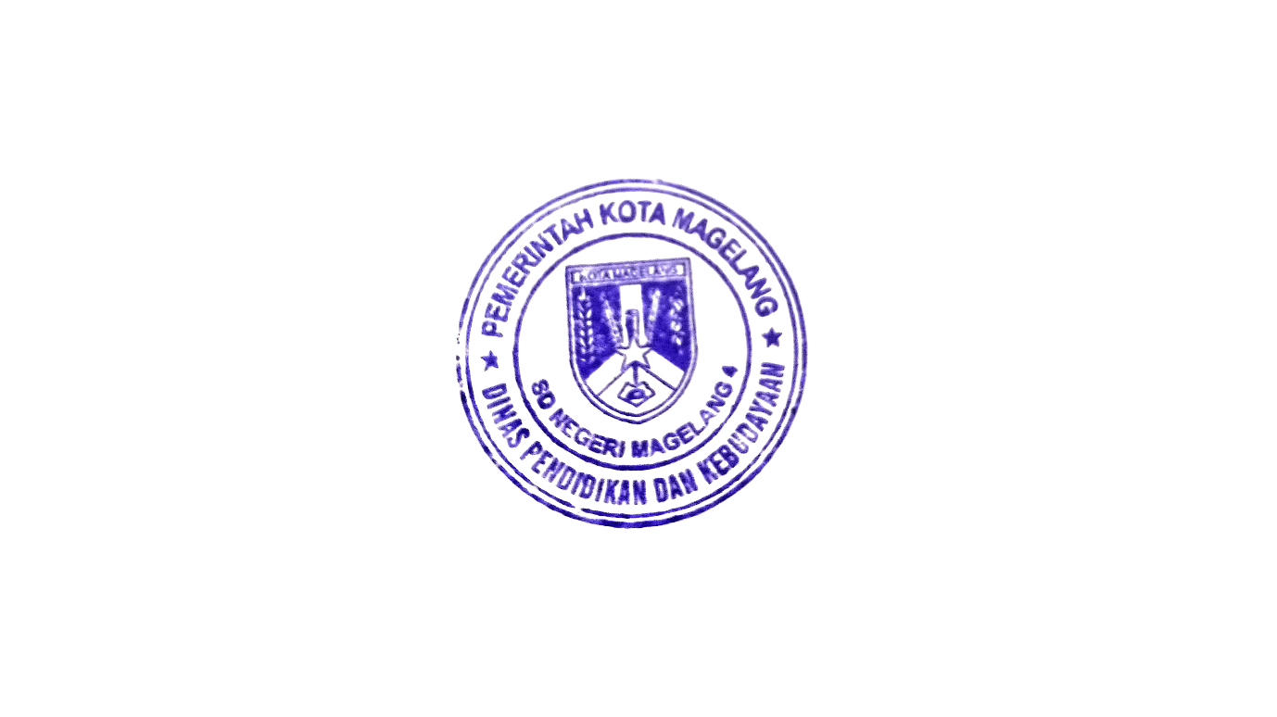

Magelang, 3 Juli 2026

Kepala SD Negeri Magelang 4

JAWAHIR, S.Pd.SD.
NIP 19860212 200903 1 005

